蒲公英班动态表
一、剥玉米、吃玉米
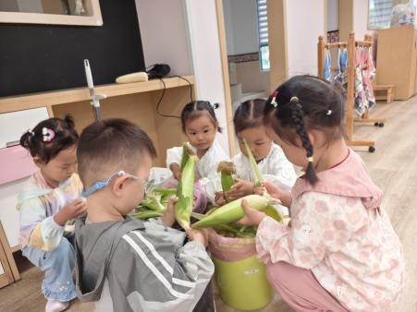 | 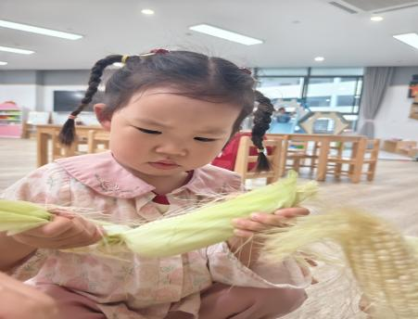 | 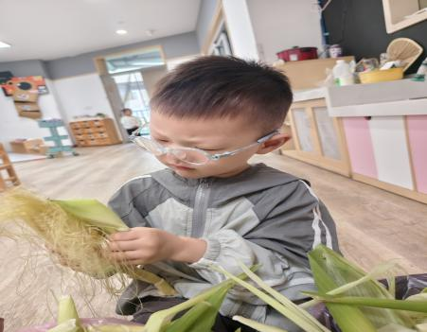
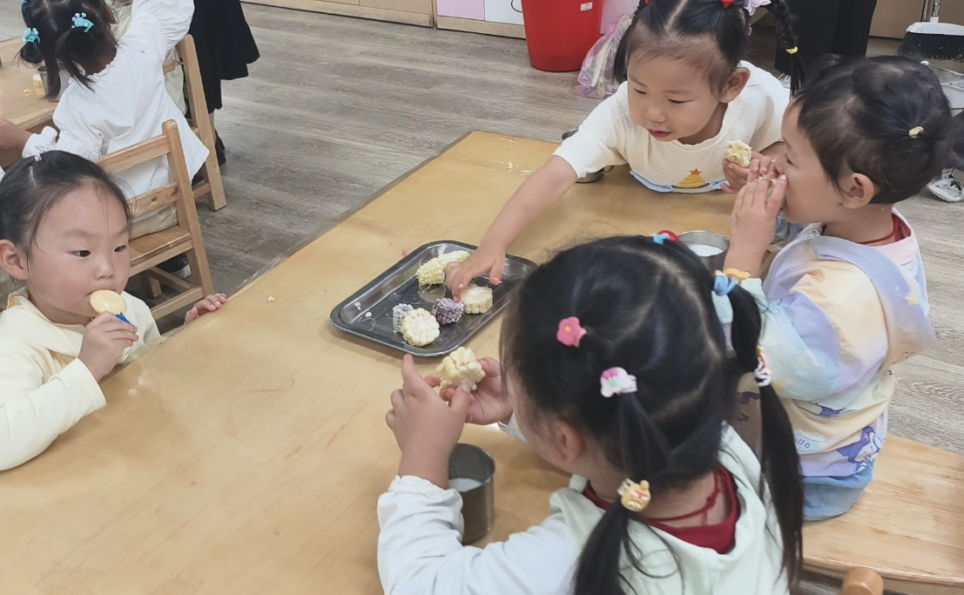 | 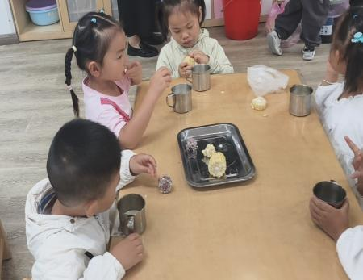 | 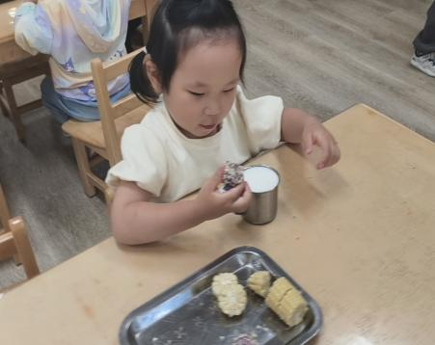

二、集体活动：安全——旅行中的安全
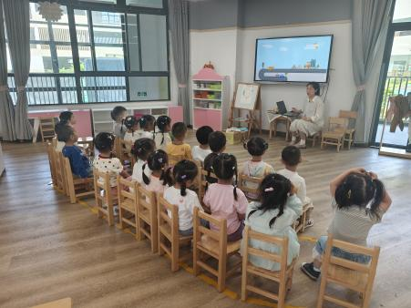 | 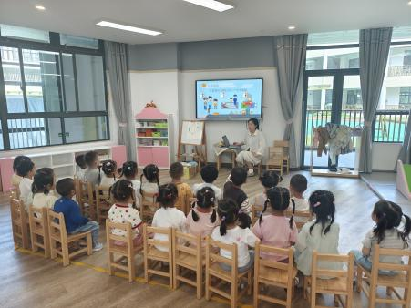 | 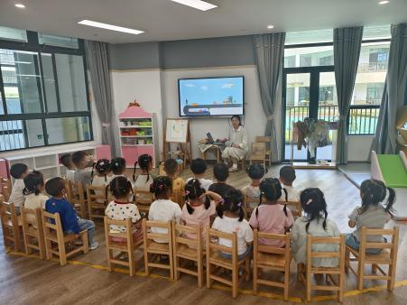
活动目标：
1.了解基本的交通规则，了解交通安全与人们生活的密切关系。
2.在游戏活动中体验交通规则的重要性，养成自觉遵守交通规则的意识，提高自我安全防护能力。

三、户外：蹦蹦床、骑小车
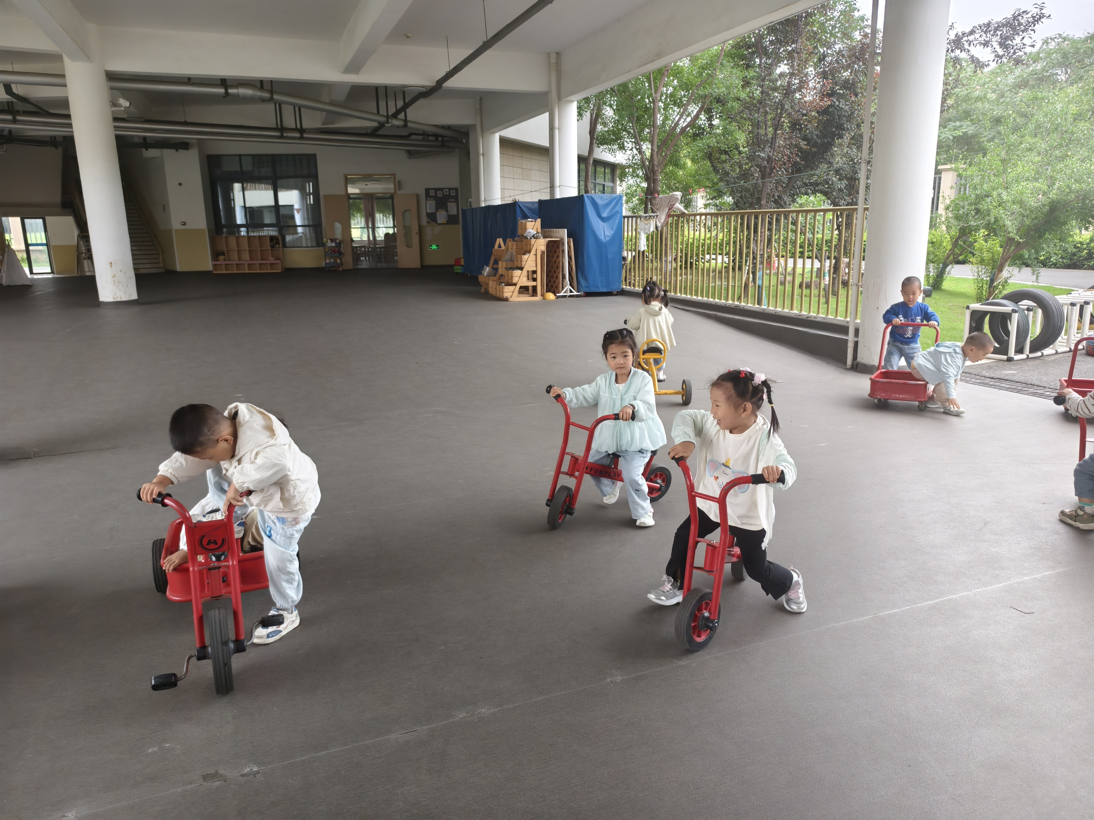 | 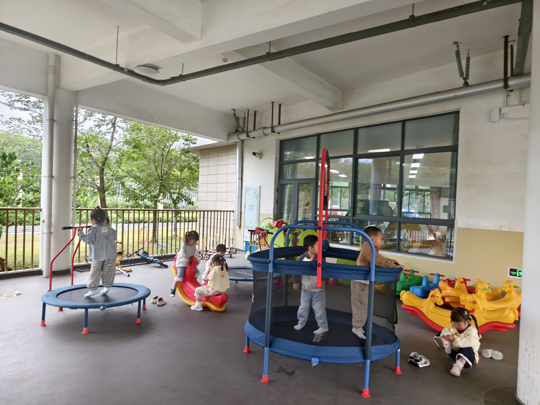 | 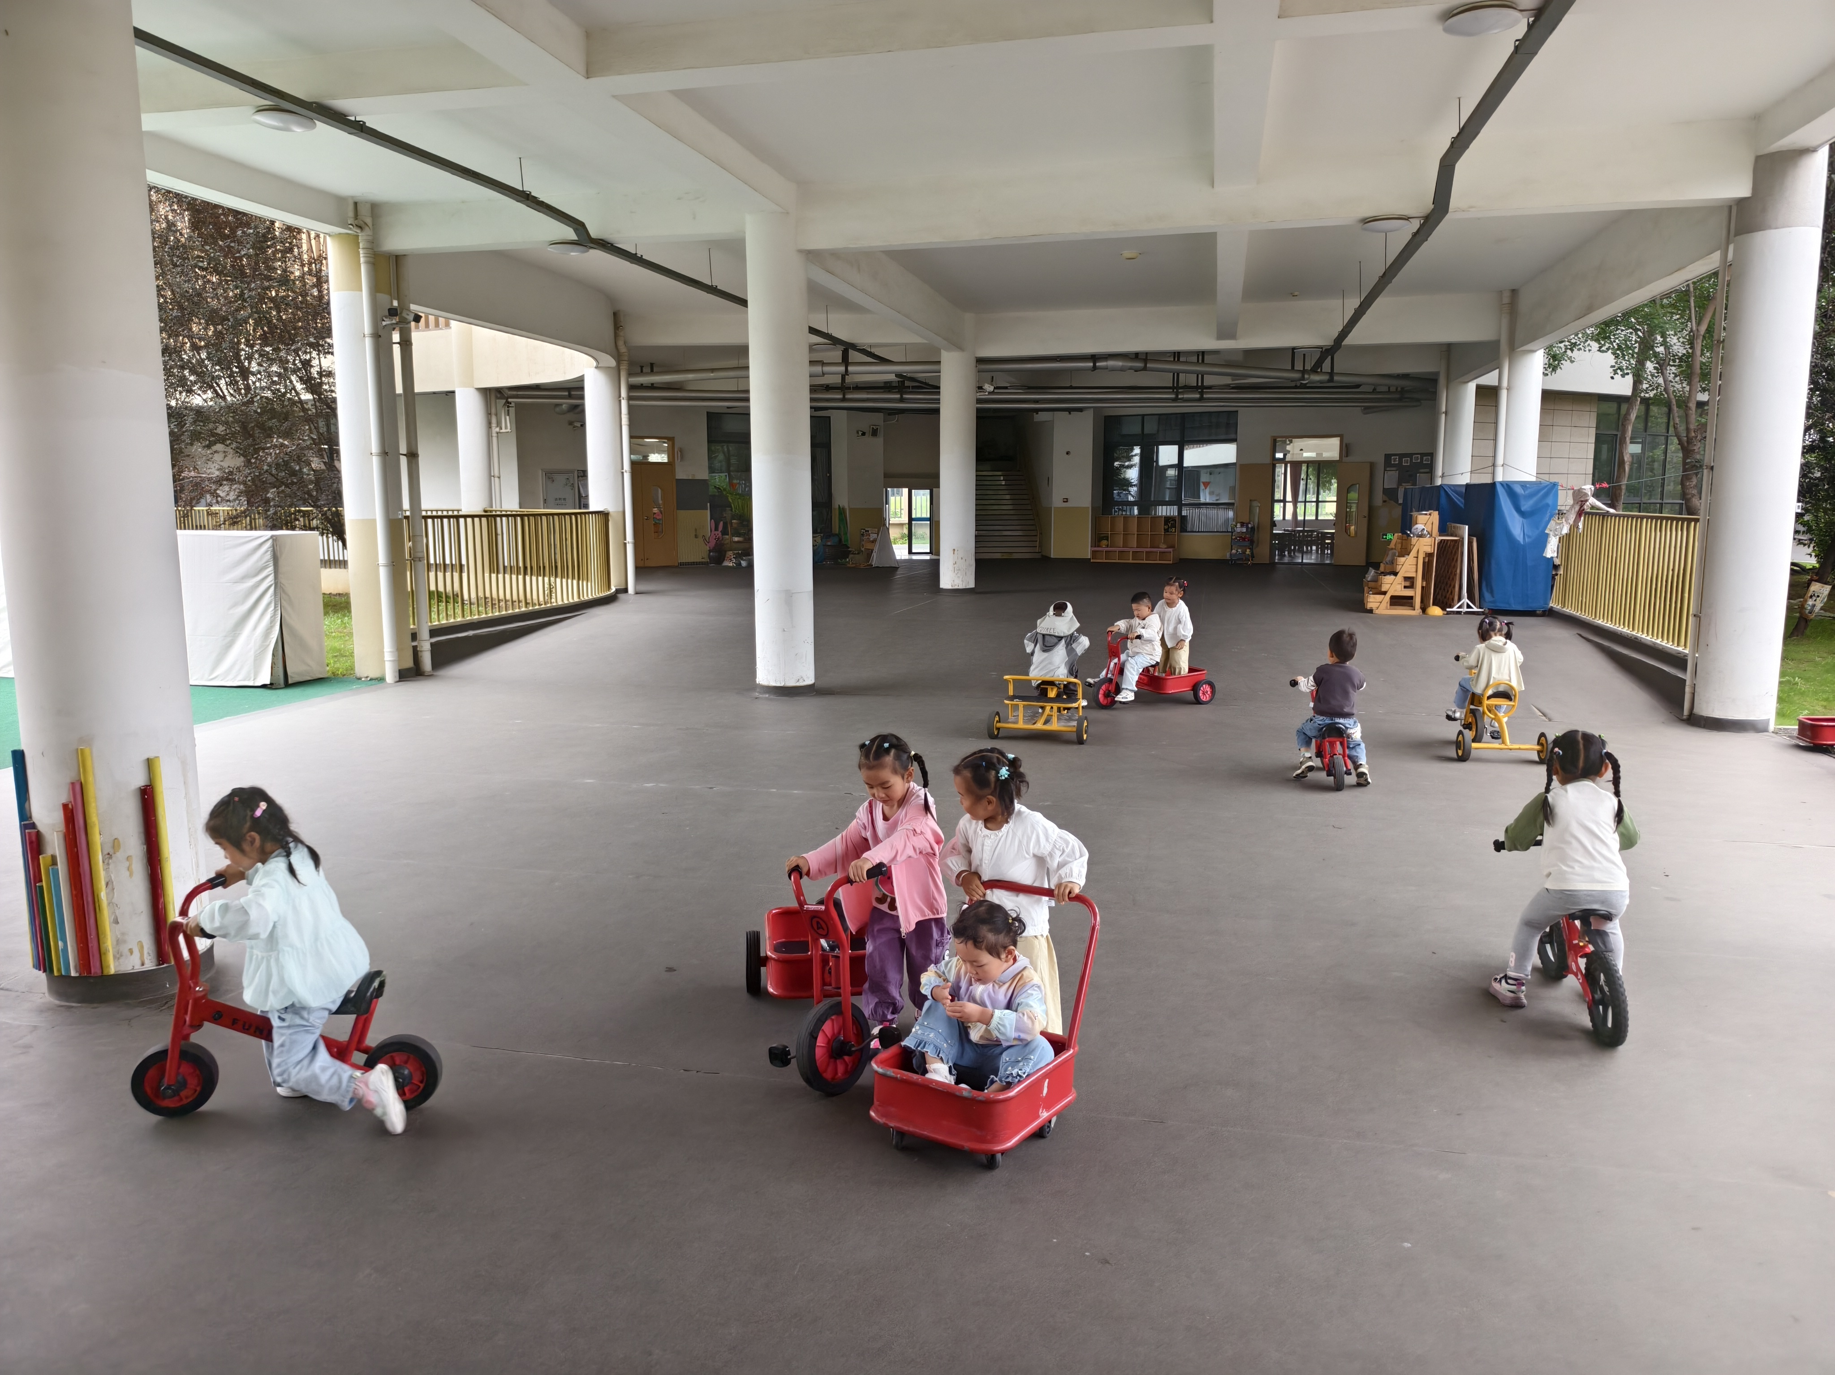
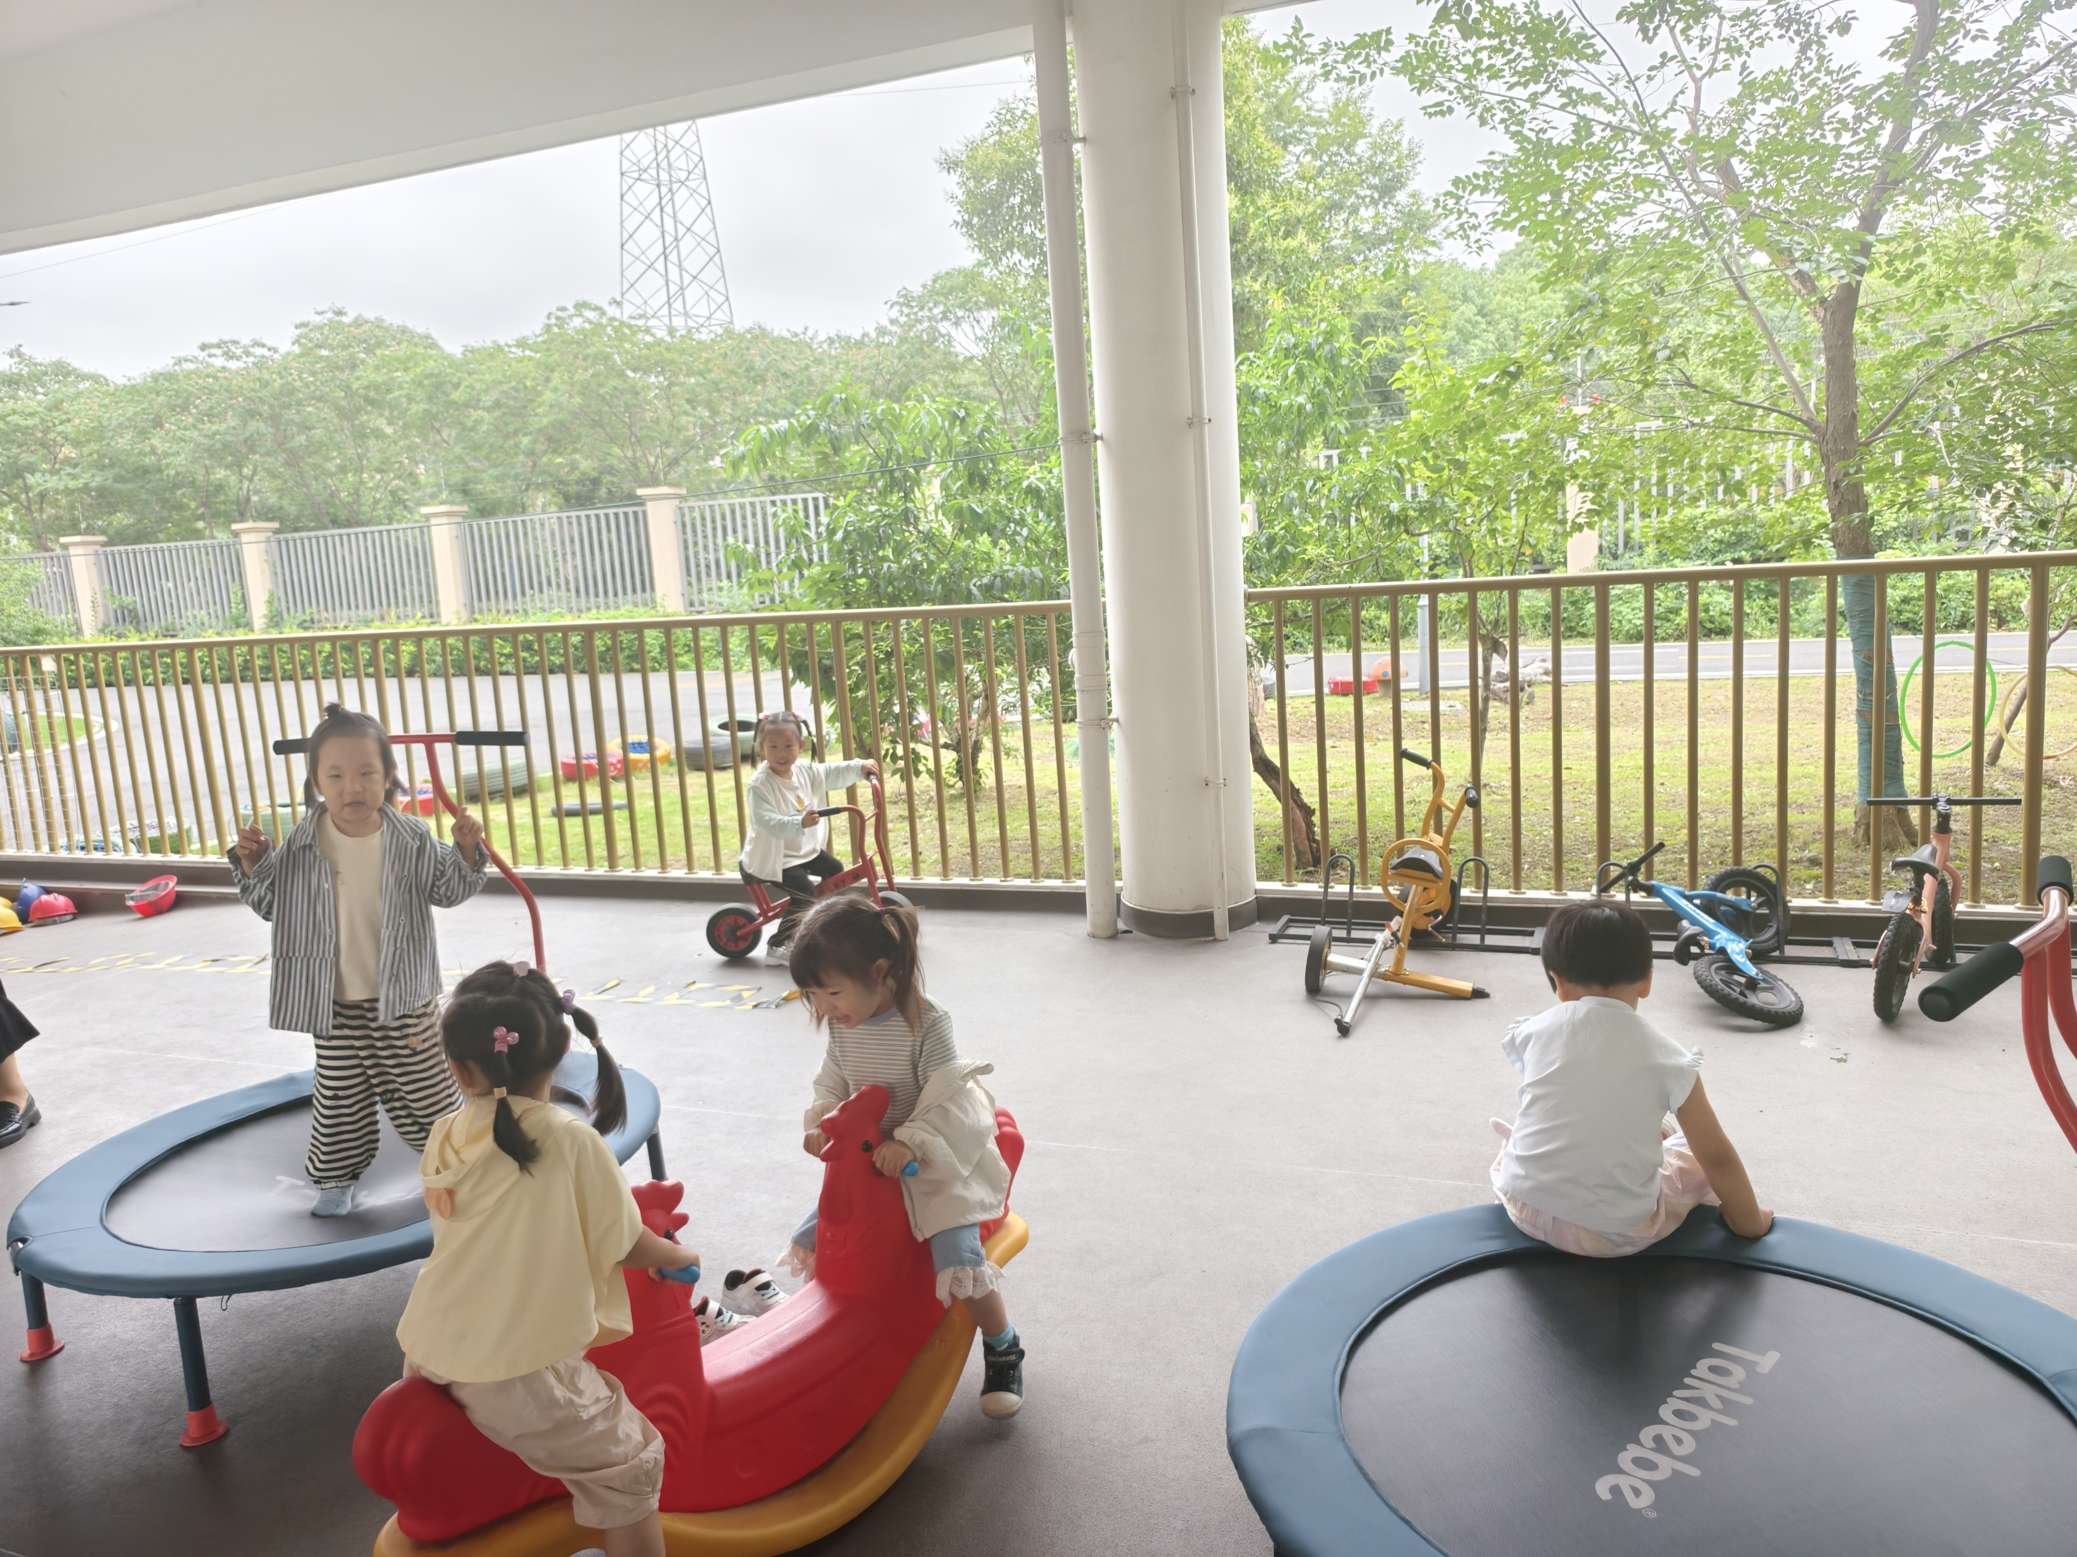 | 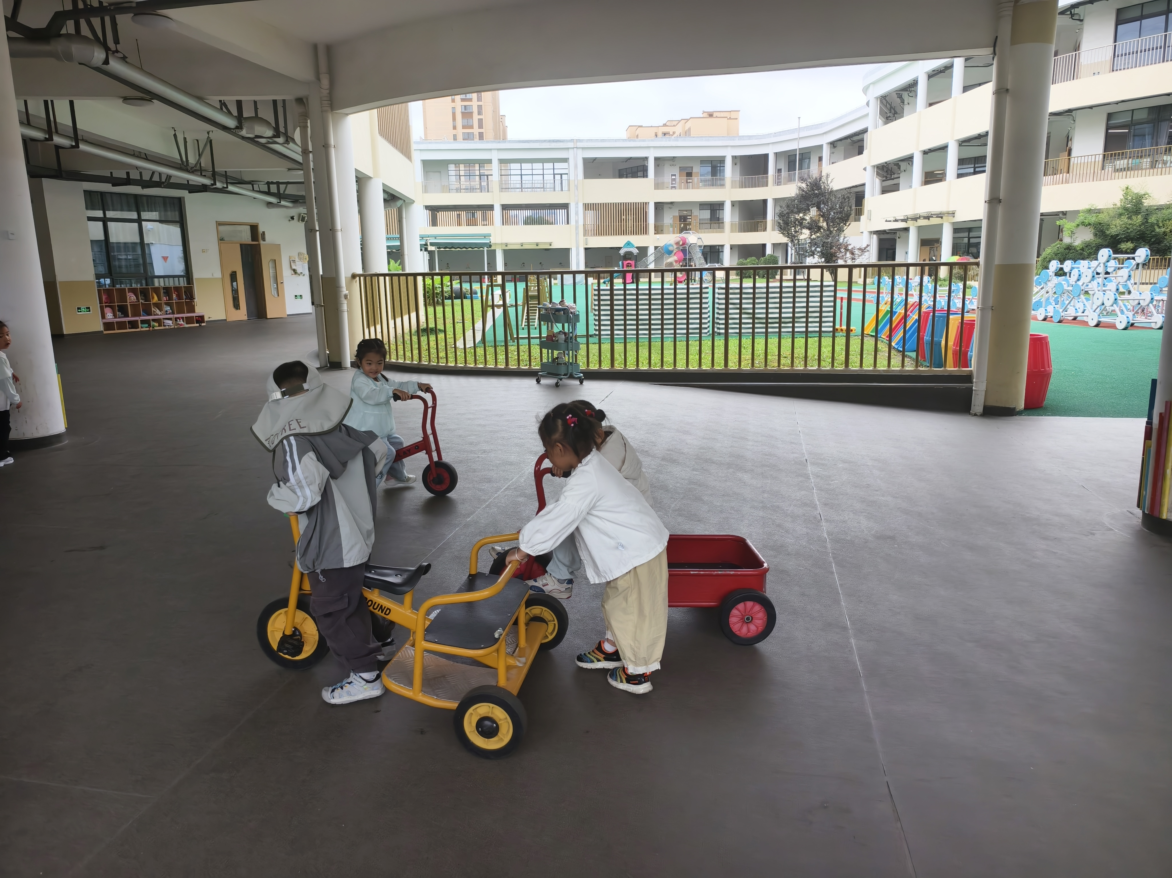 | 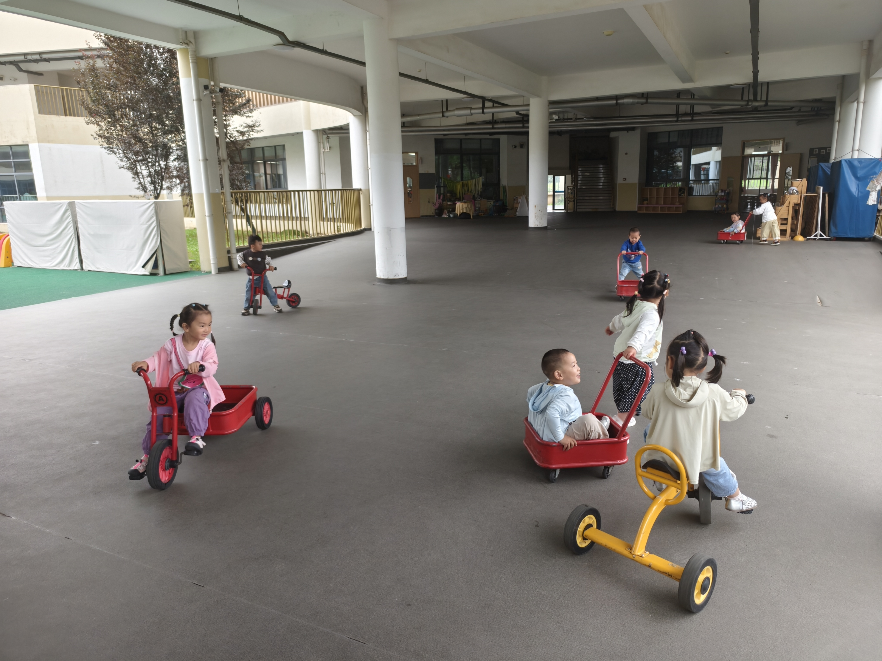

- 延时班：手工——爱心手牌
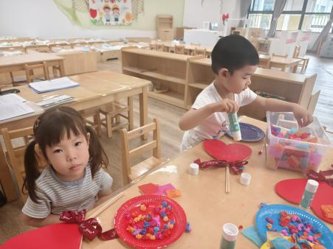 | 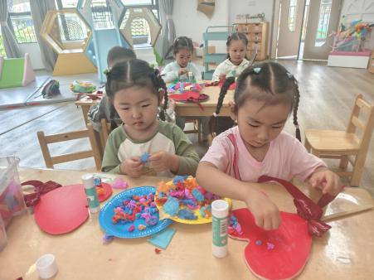 | 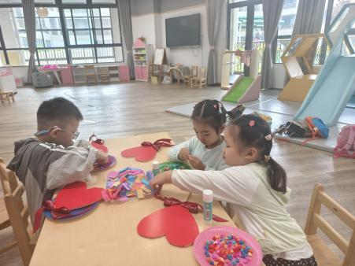

五、餐点
今日早点：牛奶、华夫饼、奶酪棒
今日午餐：黑米饭、土豆番茄牛肉煲、生瓜圆椒炒胡萝卜、菠菜猪肝汤
今日午点：沙琪玛、苹果、甜瓜
六、温馨提示
1.26号为幼儿在园的最后一天，请大家关注本学期的作息时间。
2.及时关注幼儿指甲，部分幼儿又黑又长，请及时修剪，保证卫生。

